Salut à tous et à toutes !
Et oui, vous l’attendiez tous avec impatience (ou pas d’ailleurs) après avoir choisi les composants qui vont constituer notre Watercooling custom (grâce à un super Tuto), nous allons le monter !
Avant tout, un peu d’outillage qui vous sera utile durant l’ensemble de notre périple.
On ne peut plus simple, pour commencer il faut s´outiller d´un cerveau patient et d´huile de coude.
C’est la partie la plus dur !
Sinon, une pince coupe-tube est appréciable pour avoir des découpes propres. Vous en trouverez sur Docmicro ou même dans n´importe quel magasin d´outillage. Perso je l’ai fait aux ciseaux ^^.
Un entonnoir n´est pas du luxe au moment du remplissage. Et enfin ce qui va être utile aux plus patients, un trombone qui va permettre de shunter votre alimentation au moment de faire le test d´étanchéité de votre circuit, qui par le même coup vous permettra d´évacuer les éventuelles bulles d´air emprisonnées dans le/les radiateur(s) en triturant le circuit dans tous les sens à l´extérieur du boitier. Je donnerai le schéma des deux pins a shunter plus tard. Sinon vous pouvez trouver des prises ATX femelle pré-shuntées à brancher directement sur votre prise ATX male. C´est pas cher, on en trouve sur docmicro, si vous avez peur du trombone, mais bon ça reste facile à faire sans outillage.

Il vous faudra bien évidement un tournevis cruciforme et/ou une clée à pipe pour démonter votre CM (Carte Mère), votre CG (Carte Graphique), et votre CPU.

Par ailleurs, les waterblock sont souvent livré avec de la pâte thermique. Je vous conseille d’acheter un tube en plus. Pas tellement par ce qu’il vas vous en manquer, mais plus par ce que vous pourrez la choisir, et ce n’est pas négligeable !

Pour nettoyer la pâte thermique déjà présente, je vous conseil du sopalin et de l’alcool à 90°. Une fois cela fait, n’oubliez pas d’essuyer les surfaces avec un chiffon ;)

Aller on passe aux choses sérieuse !

1 – Le montage du waterblock CPU

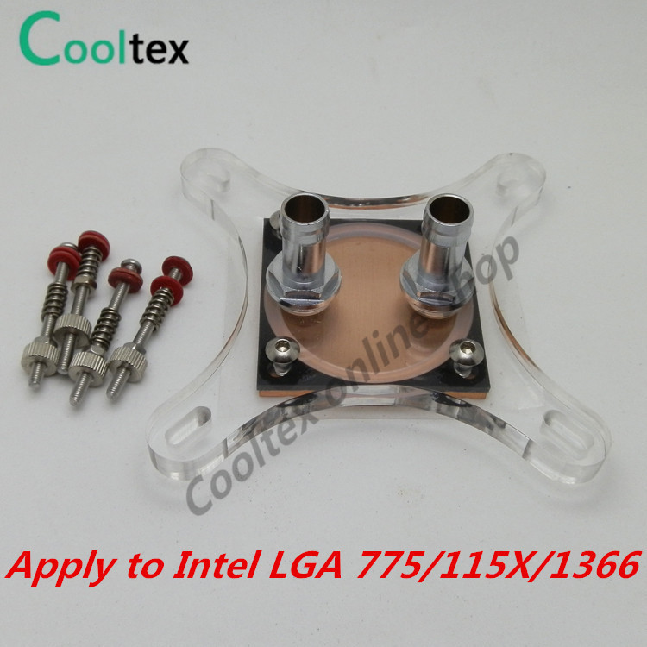

Rien de bien compliqué, il suffit … de suivre la notice ! Et oui ! Je vous avais prévenu qu’il faudrait utiliser son cerveau ^^.

Aller comme je suis sympa, voici 2 ou 3 astuces sur ce point.

La plupart des Waterblock CPU ont une plaque qui se met à l’arrière de la CM pour visser les tiges que l’on voit à gauche sur la photo. Si votre boitier ne prévoie pas une découpe pour accéder à l’arrière de votre CM et bien … Il vas falloir la démonter ^^.

Attention à bien choisir cette plaque en fonction de votre CPU (AMD ou Intel). Souvent les 2 modèle sont livrés.

Un petit schéma du sandwich final.
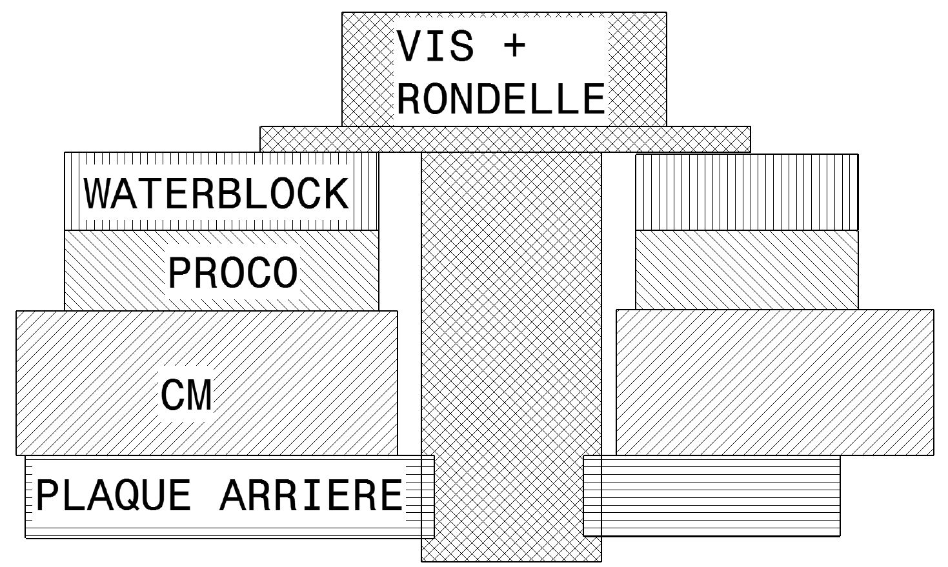

2 – Le montage du waterblock GPU

Bon la partie le plus dure.

Là il vas falloir démonter le ventilo. Pour ça dévissez toutes les visses, et tirez un bon coup. N’hésitez pas, avec le temps les pâtes thermique (oui, oui, "les" je vous explique après) ont collées le ventilateur au PCB de la carte. Petite image d’une CG avec son ventilateur démonté :
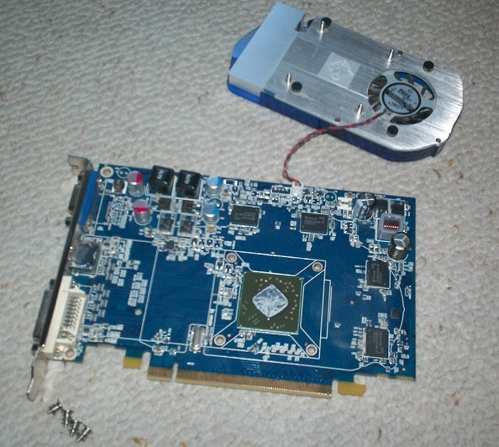

A gauche vous voyez la barrette métallique qui vas être visible à l’arrière de votre PC.
Le PCB (partie bleu ici, même s’il est plus souvent vert) est attaché à celle-ci par une ou 2 vis. Avant de monter le waterbloock de la CG pensez à remettre ces 2 vis.

A part vous dire de suivre la notice ici aussi, je ne vais pas pouvoir détailler le montage. Mais voici encore quelque astuces.

Après le nettoyage, essayer de monter et visser le waterblock sans mettre de pate thermique ni rien.
Ça vous évitera de mauvaise surprise ;)

Pour le nettoyage, vous verrez que sur certain composant il y a comme un bout de caoutchouc mous.
C’est un conducteur thermique, enlevez les, d’autre vous sont fourni avec le Waterblock.

Justement pour les mettre il vas falloir faire du découpage ! Et oui ! Retour en maternelle ;)
Soyez prudent et prenez votre temps. Il y a plusieurs caoutchouc de différente épaisseur. Ils sont rangés dans des pochettes avec des pastilles de couleurs. Sur la notice de montage, ils représentent de cette même couleur les caoutchoucs et leurs emplacements.

Pour les découper, posez approximativement un bout et faites des trait avec un feutre pour découper au mieux (des ciseaux suffisent, inutile de sortir le cutter). Enlever les films qui se trouvent sur chaque face et posez les caoutchouc.
N’oubliez pas la pâte thermique sur la grosse puce ;)
Un conseil, si vous avez une plaque arrière (ce que je conseil TRES fortement) commencez par mettre celle-ci en place (avec parfois aussi des caoutchouc thermique).
Puis passez au waterblock. Posez le sur la CG et vissez. Un conseil, vissez en escargot en partant de l’extérieur. Souvent ce sont des vis à 6 pans creux (CHC), utilisez la clef clé ALLEN fourni. Commencer à serrer avec le grand coté (ne forcer pas), une fois bien en contact partout, utilisez le petit côté de la clé pour faire un quart de tour en plus, voir un demi tours MAIS PAS PLUS !!!! Ça ne sert à rien de serrer plus fort ^^. A part tout abimer.

3 – Le montage de la pompe

Bon alors dans mon cas c’est simple, j’ai choisi une pompe qui se monte dans 2 bais 5.25" j’ai donc juste eu à la glisser et à la visser.

Certain boitier ont des points de fixation à l’extérieur et à l’intérieur où on peut fixer une pompe. Mais je ne peux pas vous en dire plus, je n’ai pas d’expérience sur ce point et les infos sur le net sont … difficile à trouver. Certaine se fixe au velcro adhésif ><. Ou parfois il vous faudra percer le boitier pour faire un système vis écrou. Dans tous les cas réfléchissez bien avant d’agir ;)

Si celle-ci est intégré au réservoir sautez le prochain paragraphe et ce que je vais dire ici. A moins que ça vous intéresse ^^.

Donc, si le réservoir et la pompe sont découplé, comme déjà dis, la pompe doit TOUJOURS être en dessous du niveau du réservoir. Car si pas d’eau dans la pompe … BOUM cassé.
Donc de préférence mettez la le plus bas possible.

4 – Le montage du réservoir

Alors, si le réservoir est sans la pompe.

Il peut être monté à plein d’endroit, certain perce leurs boitier pour le mettre bien en visuel etc etc etc.

Le seul conseil que j’ai à donner et de le mettre assez haut, car ça facilitera la disparition des bulles dans votre circuit.

5 – Le montage du/des ventilateur(s)

Ha ! un paragraphe où je vais enfin pouvoir causer un peux. Car je me suis un poil fait avoir ^^.

Donc, les radiateurs se vissent dans le boitier, jusque-là rien de compliqué. Soyez prudent au dimension (120, 140, 180, 200 etc). Et à la position de l’entré et la sortie du fluide. Mais aussi à leur(s) épaisseur(s)
Il vas falloir monter un ou plusieurs ventilateur sur ce(s) radiateur(s).
Et là ATTENTION !!!!!!!!!
Il faut vérifier la longueur des vis fourni avec le ventilo !
Pour ce faire, posez votre ventilo sur le radiateur, faite glisser une visse, elle ne doit pas toucher les ailettes du radiateur ! Si c’est le cas, lorsque vous aller visser, la vis vas toucher les ailettes et le ventilateur sera mal fixé. Si vous insistez sur le serrage de la vis, vous abimerez ces ailettes, les perfo en seront donc diminuées.

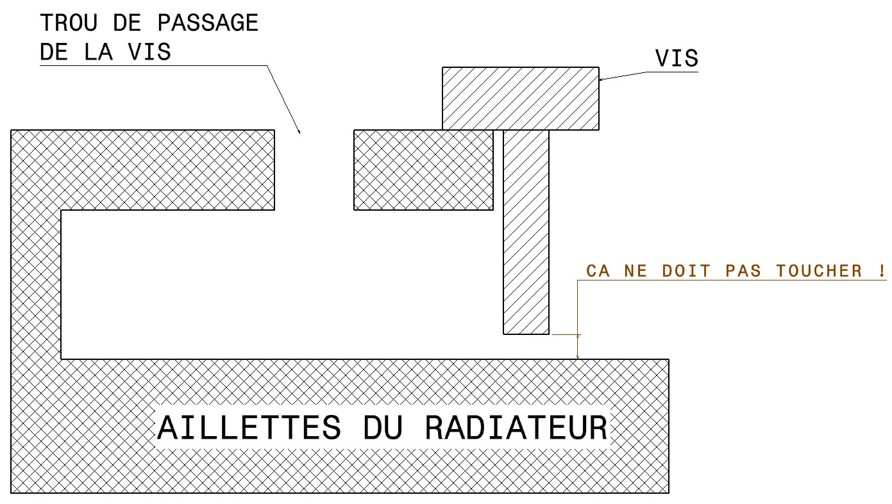

2 solutions, soit vous acheter un petit joint anti vibration (mettre un liens) qui diminuera le bruit et qui ajoutera de l’épaisseur à serrer. Ou vous coupez la vis (comme moi) ^^.
Pour le faire proprement et facilement, vous prenez 2 écrous et la vis. Vous mettez un 1er écrou puis le second. Placer le 2nd écrou à l’endroit de la coupe, servez-vous du 1er comme contre écrous. Coupez. Vissez à nouveau les 2 écrous (qui sont toujours sur la vis), limez le bout de la vis et dévissez les 2 écrous. Ainsi vous faite une coupe droite, précise et propre. Et surtout, le dévissage des écrous permet de reformer les filets de la vis qui ont étaient abimés lors de la coupe !

6 – Le montage des raccord

Alors je vais parler du montage des raccords à coiffes à compression qui selon moi est le meilleur système. Pour rappel ici un raccord coudé à coiffe :

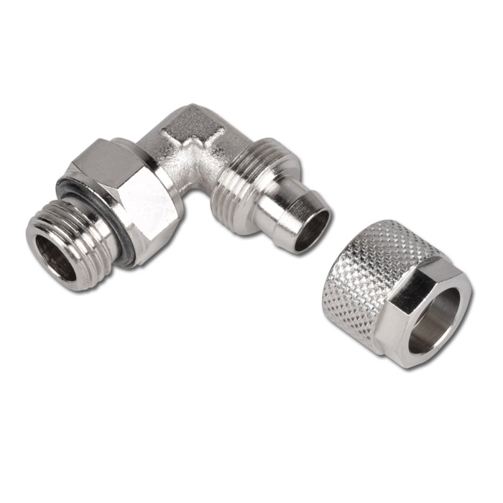

Leur montage est simple, vissez les dans le waterblock, mettez la seconde partie sur le tuyau, emmanchez le, et vissez.
Ici aussi pour le serrage, on force un peu à la mains, puis avec un chiffon (pour pas abimer) et une pince on fait ¼ de tours ou ½ tours en plus et c’est bon. De plus ces raccords sont souvent livrés avec des joins. Je vous garantit que avec ¼ de tours à la pince ça n’as jamais eu de fuite depuis mon montage (5 mois ^^).
N’oubliez pas de prévoir un raccord en T et un bouchon pour créer une évacuation, pour vidanger ^^.

7 – Le tuyautage

Ayant déjà fait de nombreuse blagues dans mon précédent tuto à ce sujet, je vais … continuer.

Donc, je vous conseille de commencer par couper les trajets les plus court pour finir par les plus long. Ça vous permettra de vous entrainer, sans trop en gaspiller de tuyau ;)
Soyez prudent au sens de circulation, de bien rentrer dans les trous IN et sortir par OUT. C’est con mais soyez prudent.
Pour le trajet, perso j’ai fait : la pompe / le réservoir -> le CPU -> la CG -> le radiateur -> retour au réservoir.

Essayer de ne pas plier les tuyaux, si vous avez prévu des raccord coudé aux bon endroit tout devrais bien se passer. Perso j’en ai 2 sur ma CG et c’est tout.

Comme dis au-dessus, prévoyez un bout de tuyau un peu long avec un bouchon au bout. Pour vidanger ^^. J’insiste car perso je suis foutu ^^.

8 – Le remplissage et la mise en route

Aller on touche au but ! C’est presque fini.

Avant de commencer, munissez-vous de sopalin, d’un trombone (si il est de couleur, n’oubliez pas de donner quelque coup de cutter pour enlever la peinture, si non le courant passe pas), d’un entonnoir (si vous n’en avez pas, coupez un bout de tuyau, car une fois le réservoir dans le boitier il n’est pas forcément super accessible), du liquide de refroidissement (et oui ça peut servir !) et de patience.

Alors, première étape. Débranchez l’alim de votre CM. Pour ceux qui ne savent pas, c’est cette grosse prise (qu’on reverra un poil plu loin) :
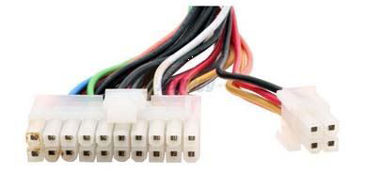

Je vous conseille de débrancher toute votre CM et votre CG. Ça prend pas 3 plombes et ça évite les mauvaise surprise. Perso, comme j’ai changé de boité, ben rien été câblé ^^.

Petites astuces avant de commencer, ne branchez pas le capteur de température de la pompe sur la CM. Car si pas de jus dans la CM, pas de température relevée, pas de pompe et donc pour faire le plein, vous aller comprendre que c’est un peu plus dur XD. Et branchez la pompe à l’alim (oui c’est con, mais y en a qui oublie ><).
Placer du sopalin en dessous des raccords, comme ça si ils fuit pas de souci ;)
Même si ça arrivent et que votre matériel se retrouve un peu humide voir mouillé. On ne panique pas ! On laisse son matos sécher 1 ou 2 jours et c’est bon ^^.

Aller on y vas ! Prenez le trombone et branchez le comme ça :
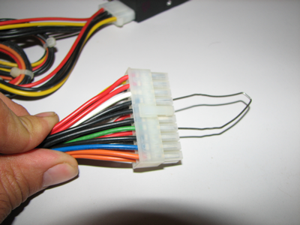
Entre le vert et le noir. Fait cette partie l’alim en OFF (pour ceux qui ont un bouton sur l’alim) ou alim débranchée.

Remplissez le réservoir au max, allumez l’alim (ne touchez plus au trombone !), la pompe s’allume, fait avancer le fluide (ho c’est joli !), surveillez le niveau, quand il atteint le min, débranchez l’allim.
Et rebelote. Faite ceci jusqu’à ce que le niveau ne descende plus.

Il est conseillé de remuer son boitier afin de faire sortir les dernière bulle d’air. Un fois cela fait, laissez le système tourner ainsi 1h environs. Certain conseil 24h mais je trouve ça bête. Car si bulles il y a, elle finiront par arriver toute seul dans le réservoir. A vous de vérifier le niveau tous les jours pendant une semaine ou un mois (celons votre utilisation), de faire le plein si besoin et c’est partie. Et les fuites sont visible rapidement ;)

Et voilà vous avez réussi !!!!!

Il ne reste plus qu’as tout re-câbler. (quelque conseils disponible chapitre 9)

Alors, vous l’aurez remarquez, je vous propose un remplissage avec le watercooling dans le boitier.
Certain après la phase de tuyautage démonte tout puis font le remplissage à l’extérieur du boitier.

Perso, je pouvais pas le faire, car mon réservoir se mettez par devant et ça aurais été galère. De plus je trouve ça con, car vous aller faire tourner ça X heure pour chasser les bulles dans le réservoir, et en remontant, vous allez faire des remous, et donc … des bulles oui oui oui …

Il ne vous reste donc plus qu’as profiter du silence, et faire un petit HWMonitor (lien) et appréciez le résultat.

Perso je suis à -5° sur le CPU et -20° sur la CG ! Pour 100 fois plus de silence ^^.

9 – Bonus

Et oui ! C’est pas fini. Je vais vous donner un ou deux conseil de câblage pour avoir un truc propre.
Mais aussi vous raconter 2 ou 3 anecdotes qui me sont arrivées. Cela fera rire les petit crabes que vous êtes, mais aussi vous foutre de moi ^^.

1 – Câblage

De préférence, branchez la pompe et les ventilos sur des bouton de contrôle en façade de votre PC (si vous en avez).
Pour un câblage propre rien ne vaut une bonne photo (de ma configue) même si quelque fils trainent encore.
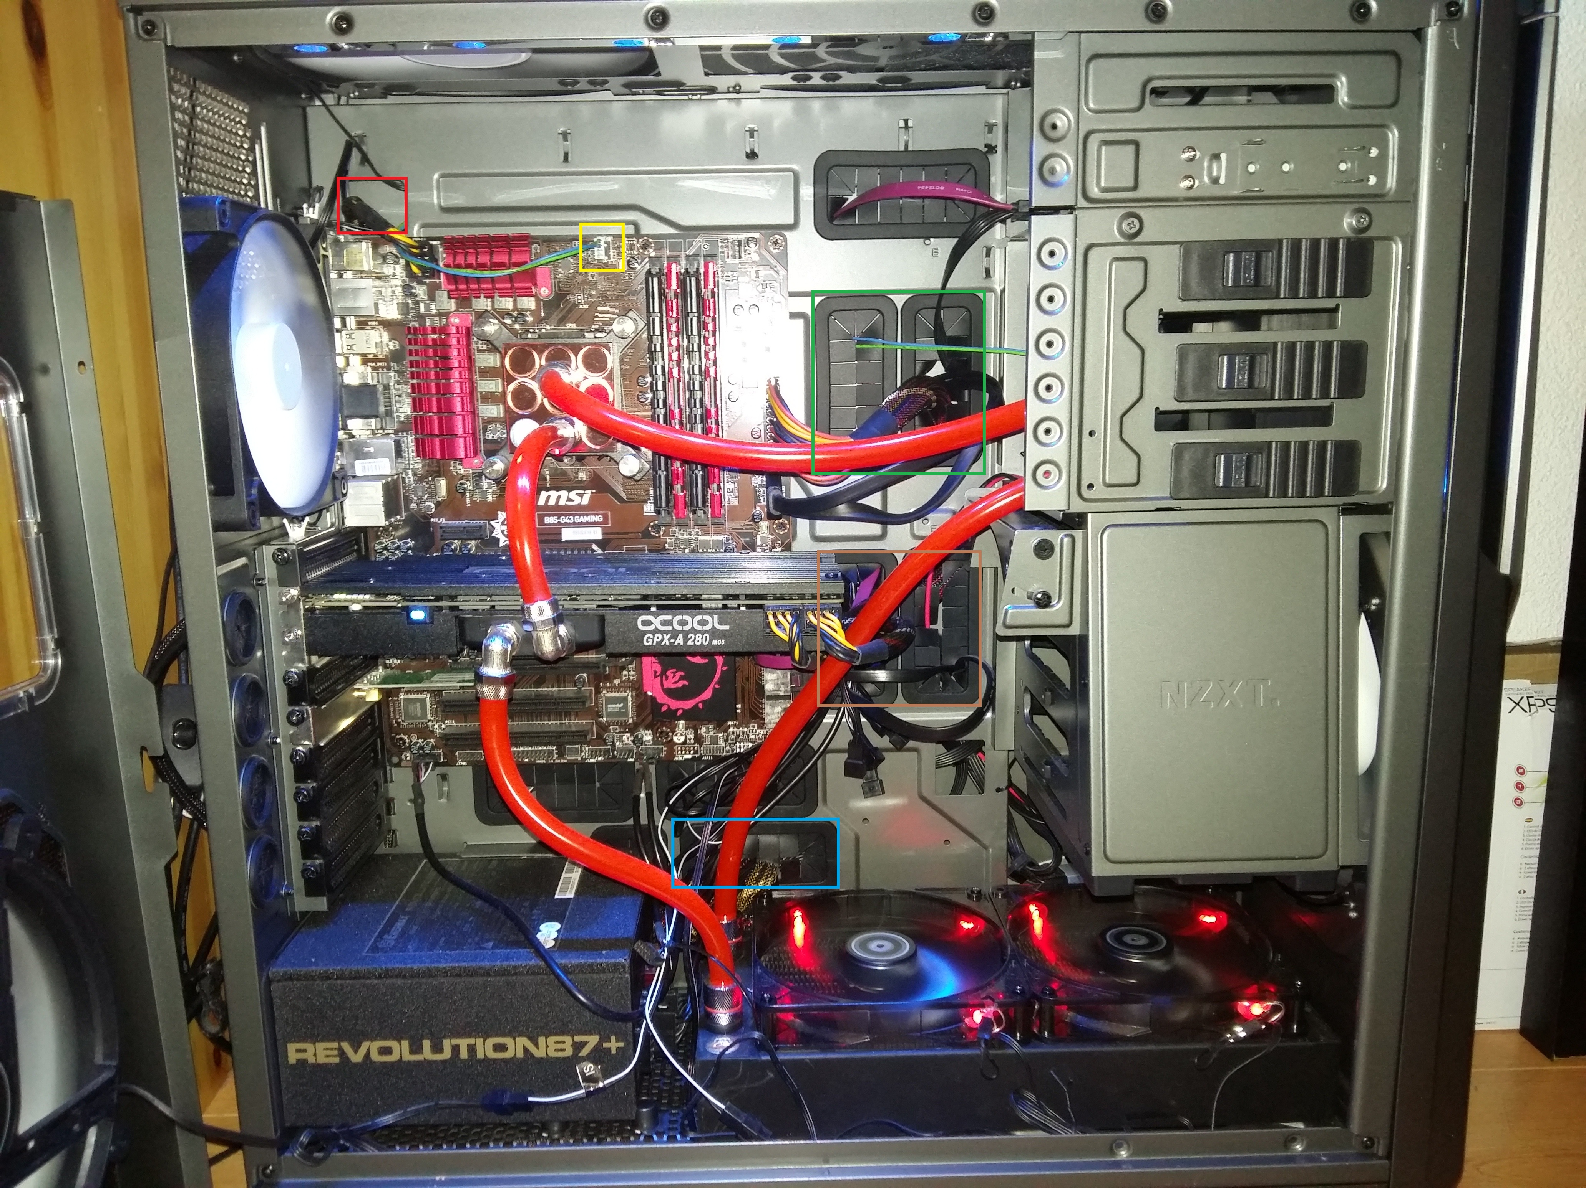

Tous les câbles court à l’arrière du fond sur lequel repose la CM.
En bas, au niveau du cadre bleu, c’est tous les câbles qui sortent de l’alim et vont vers les différents éléments.
Juste au-dessus, le cadre marron, c’est la sortie des broches d’alim de la CG mais aussi les câble SATA qui vienne des DD et du lecteur CD.
Encore au-dessus, le cadre vert, c’est la sortie de l’alim de la CM, et le câble USB 3 qui viens de la façade.
En haut à gauche, le cadre rouge, c’est la sortie de l’alim du CPU mais aussi du capteur de la pompe que j’ai branché sur la CM au niveau du cadre jaune. Oui je sais ! Je me contredis, mais actuellement je fais des test ^^.
N’hésitez pas à tirer un peux sur les câble lors du montage.

2 – anecdotes

Aller on vas rire un peux, enfin vous, pas moi.

Donc, j’ai commandé mon nouveau boitier PC avant d’avoir les pièces du watercooling. Mauvaise idée ^^.
La tour est sublime mais ... pas pratique, et ça je m’apprête à le découvrir.
J’avais prévu à la base de monter mon radiateur et mes ventilateur en haut du boitier (sur l’image au-dessus vous pouvez voir le ventilo de 200 et un espace vide.)
Ces … sur leur site ont marqué que la place dispo en haut est de 80 cm (en hauteur). J’ai donc acheté un radiateur 280 (2 fois 140) par 50 de haut et 2 ventilos de 15 d’épais. Ça devait donc en "théorie" passer. ET BEN NON ! En effet en haut il y a la place pour 2 radiateur de 140 avec 80 cm de haut dispo. Mais pour un radiateur 140*280, ça ne rentre pas ! Une surélévation entre les 2 logement l’empêche ! Celle-ci sert à poser 2 ventilateur de 200. Je me retrouvez donc avec 50cm de place soit l’épaisseur de mon radiateur ..
Bien sûr je m’en suis rendu compte une fois le haut de ma tour d’éclipsée (opération long et délicate pour pas tout casser) et une fois mon ventilateur de 200 démonté. Que du bonheur ;)
Donc ne faites pas les tête brûlée comme moi et soyez PATIENT ^^

Donc je me résigne à mettre mon radiateur et ventilateur en bas. Au passage c’est un peu casse pinces car pour câbler l’alim, ben j’ai pas des masse de place.

Donc je monte tout, je me bat avec le CG. Je vous assure qu’il faut beaucoup de patience pour repérer où se place les caoutchouc thermique, les découper, les coller. J’ai mis plus de 1h rien qu’as ça. Je monte le waterblock de ma CG sur celle-ci (une Saphir radeon R9 280X toxic), je sers tout bien, je la monte sur ma CM et là je me rend compte que j’ai oublié les 2 vis qui relie le PCB à la barrette métallique. Et aller c’est repartie pour du démontage – remontage TT

Après un combat acharné, j’ai tout monté, tout tyauté etc. Je suis assez fière, ça en jette et j’ai presque fini (ha lalalala l’ignorance …) Je m’attaque donc au remplissage.

Je mets mon trombone, le liquide de refroidissement, et je branche l’alim. Rien ne se passe, pas un bruit, rien. Je remets donc en cause le trombone de ma chère compagne. Je réfléchi un moment (un bon moment), c’est un magnifique trombone vert. Vert ? VERT ?! De la peinture ! Mais oui ! J’attrape un couteau, je fais sauter la peinture. Oh ! De l’alu ><
Je remets mon trombone et enclenche l’alim. Déjà elle se lance, mais le liquide ne coule pas …
Donc j’arrête tout, je vérifie le branchement électrique, je recommence un test rien …
Désespéré je débranche le capteur de température et OH ! Ça marche !! Donc je laisse la pompe tourner et fait le plein au fur et à mesure. Puis je la laisse tourner.

1h plus tard. La pompe a tournée sans souci, le niveau est stable, tout est ok.
Je câble donc l’ensemble de mon PC. Je vais pour l’allumer, tien il est ou le bouton on/off là-dessus ?
Je test tous les boutons et comme c’était la première fois que je câblais un PC de A à Z , je revérifie tout 4 fois … Impossible de démarrer le PC … J’ai donc une super machine mais qui ne s’allume pas. Il est 18h30, j’y suis depuis 14h, la tour pèse 15kg, j’en peux plus. Résigné je vais chez LDLC. Le petit bonhomme branche mon PC, appui sur un bouton que je n’avais pas vue et oh tien … Ça marche …

Comment vous dire que j’étais un crabe cuit après tout ça ?

Conclusion : ne faites pas comme moi. Soyez patient et calme. Lisez bien les notices (le bouton ON/OFF de mon PC y était indiqué). Renseignez-vous bien, regardez des vidéos et surtout, SURTOUT, ne manger pas de crabe ;)

A bientôt.

